Вот уже и февраль наступил, а я так не справилась
с поручением Деда Мороза, которое он оставил,
когда заглянул в ночь на 14 января
передать привет от моего приятеля,
Старого Нового года.
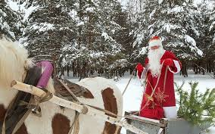
Поручение не такое уже и сложное, но Дед Мороз так долго был в дороге
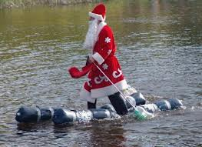
Да еще и во всякую непогоду…
Внученька его, Снегурочка, умаялась и уснула,

И пришлось Деду Морозу одному
Со всеми делами справляться,
Вот мешок с новогодними посланиями и
пострадал в дороге:
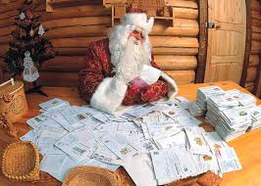
Послания отдельно, адреса отдельно …
Про какие-то адреса он мне точно говорил,
Но в суматохе я их перепутала да и позабыла
За другими неотложными делами…
Что теперь делать, ума не приложу?
Пару адресов я помню, а как быть с остальными, не знаю…

Вот это точно адресовано Андрею Евгеньевичу, тематика выдает…

Это, кажется ,Алексею…

Отправляю…

С остальными буду

разбираться позже…

